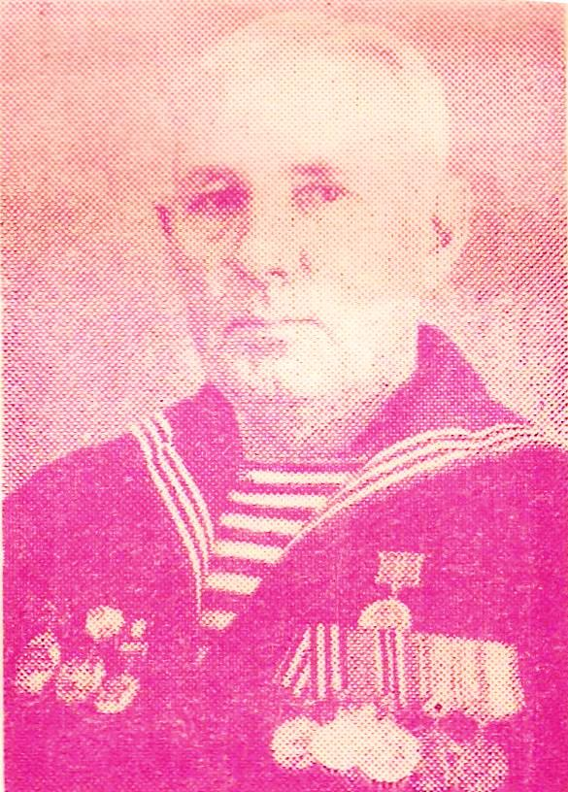
ФИО: Шевелев Петр Михайлович.
Год и место рождения: Кемеровская область, Крапивинский район, деревня Шевели. 1927 г.
Дата призыва на службу: в 1944 г. добровольцем ушел на службу в Тихоокеанский флот.
Воинское звание: матрос
Место службы: служил на крейсере, который нес охрану Советской границы вдоль Корейского побережья.
Государственные награды: орден Отечественной войны 2-й степени, медаль «За Победу над Японией», юбилейные медали.
Краткие этапы жизни: в должности минера с июля 1944 г. активно участвовал в тралении вод. В ноябре 1944 г. в исключительно трудных условиях при состоянии моря в 2-3 балла на шлюпке, рискуя своей жизнью подорвал 15 мин противника. Участвовал в боях с Японией . В январе 1946 г. был демобилизован. Работал на ПО «Азот», вел работу по военно-патриотическому воспитанию среди молодежи.

